Tabela suplementar 1. Caracterização dos casos confirmados de leptospirose. Minas Gerais, 2010-2024 (n=2.314)
Característica | Registros com informação | N | %
Sexo | 2.314
Masculino |  | 1.897 | 82,0
Feminino |  | 417 | 18,0
Razão masculino:feminino |  | 4,55
Faixa etária (anos) | 2.314
0-19 |  | 209 | 9,0
20-39 |  | 871 | 37,6
40-59 |  | 896 | 38,7
60 ou mais |  | 338 | 14,6
20-59 (idade produtiva) |  | 1.767 | 76,4
Idade (anos): mediana (intervalo interquartílico) |  | 41 (29-54)
Raça/cor | 2.089
Branca |  | 1.070 | 51,2
Preta ou parda |  | 1.004 | 48,1
Amarela ou indígena |  | 15 | 0,7
Evolução | 2.148
Cura |  | 1.903 | 88,6
Óbito pelo agravo (letalidade) |  | 210 | 9,8
Óbito por outra causa |  | 35 | 1,6
Antecedentes de exposição
Contato com lama ou enchente | 2.074 | 679 | 32,7
Contato com roedores | 2.030 | 541 | 26,7
Contato com lixo ou entulho | 2.043 | 517 | 25,3
Contato com águas/caixa d'água | 2.023 | 203 | 10,0
Hospitalização | 2.267 | 1.768 | 78,0
Nota: percentuais calculados sobre os registros com informação disponível em cada variável.

Figura suplementar 1. Sensibilidade, especificidade, valor preditivo positivo (VPP), falso-alarme e escore de habilidade de Heidke do gatilho de precipitação para as semanas de surto de leptospirose. Minas Gerais, 2020-2024 (n=3.132 mesorregião-semanas)
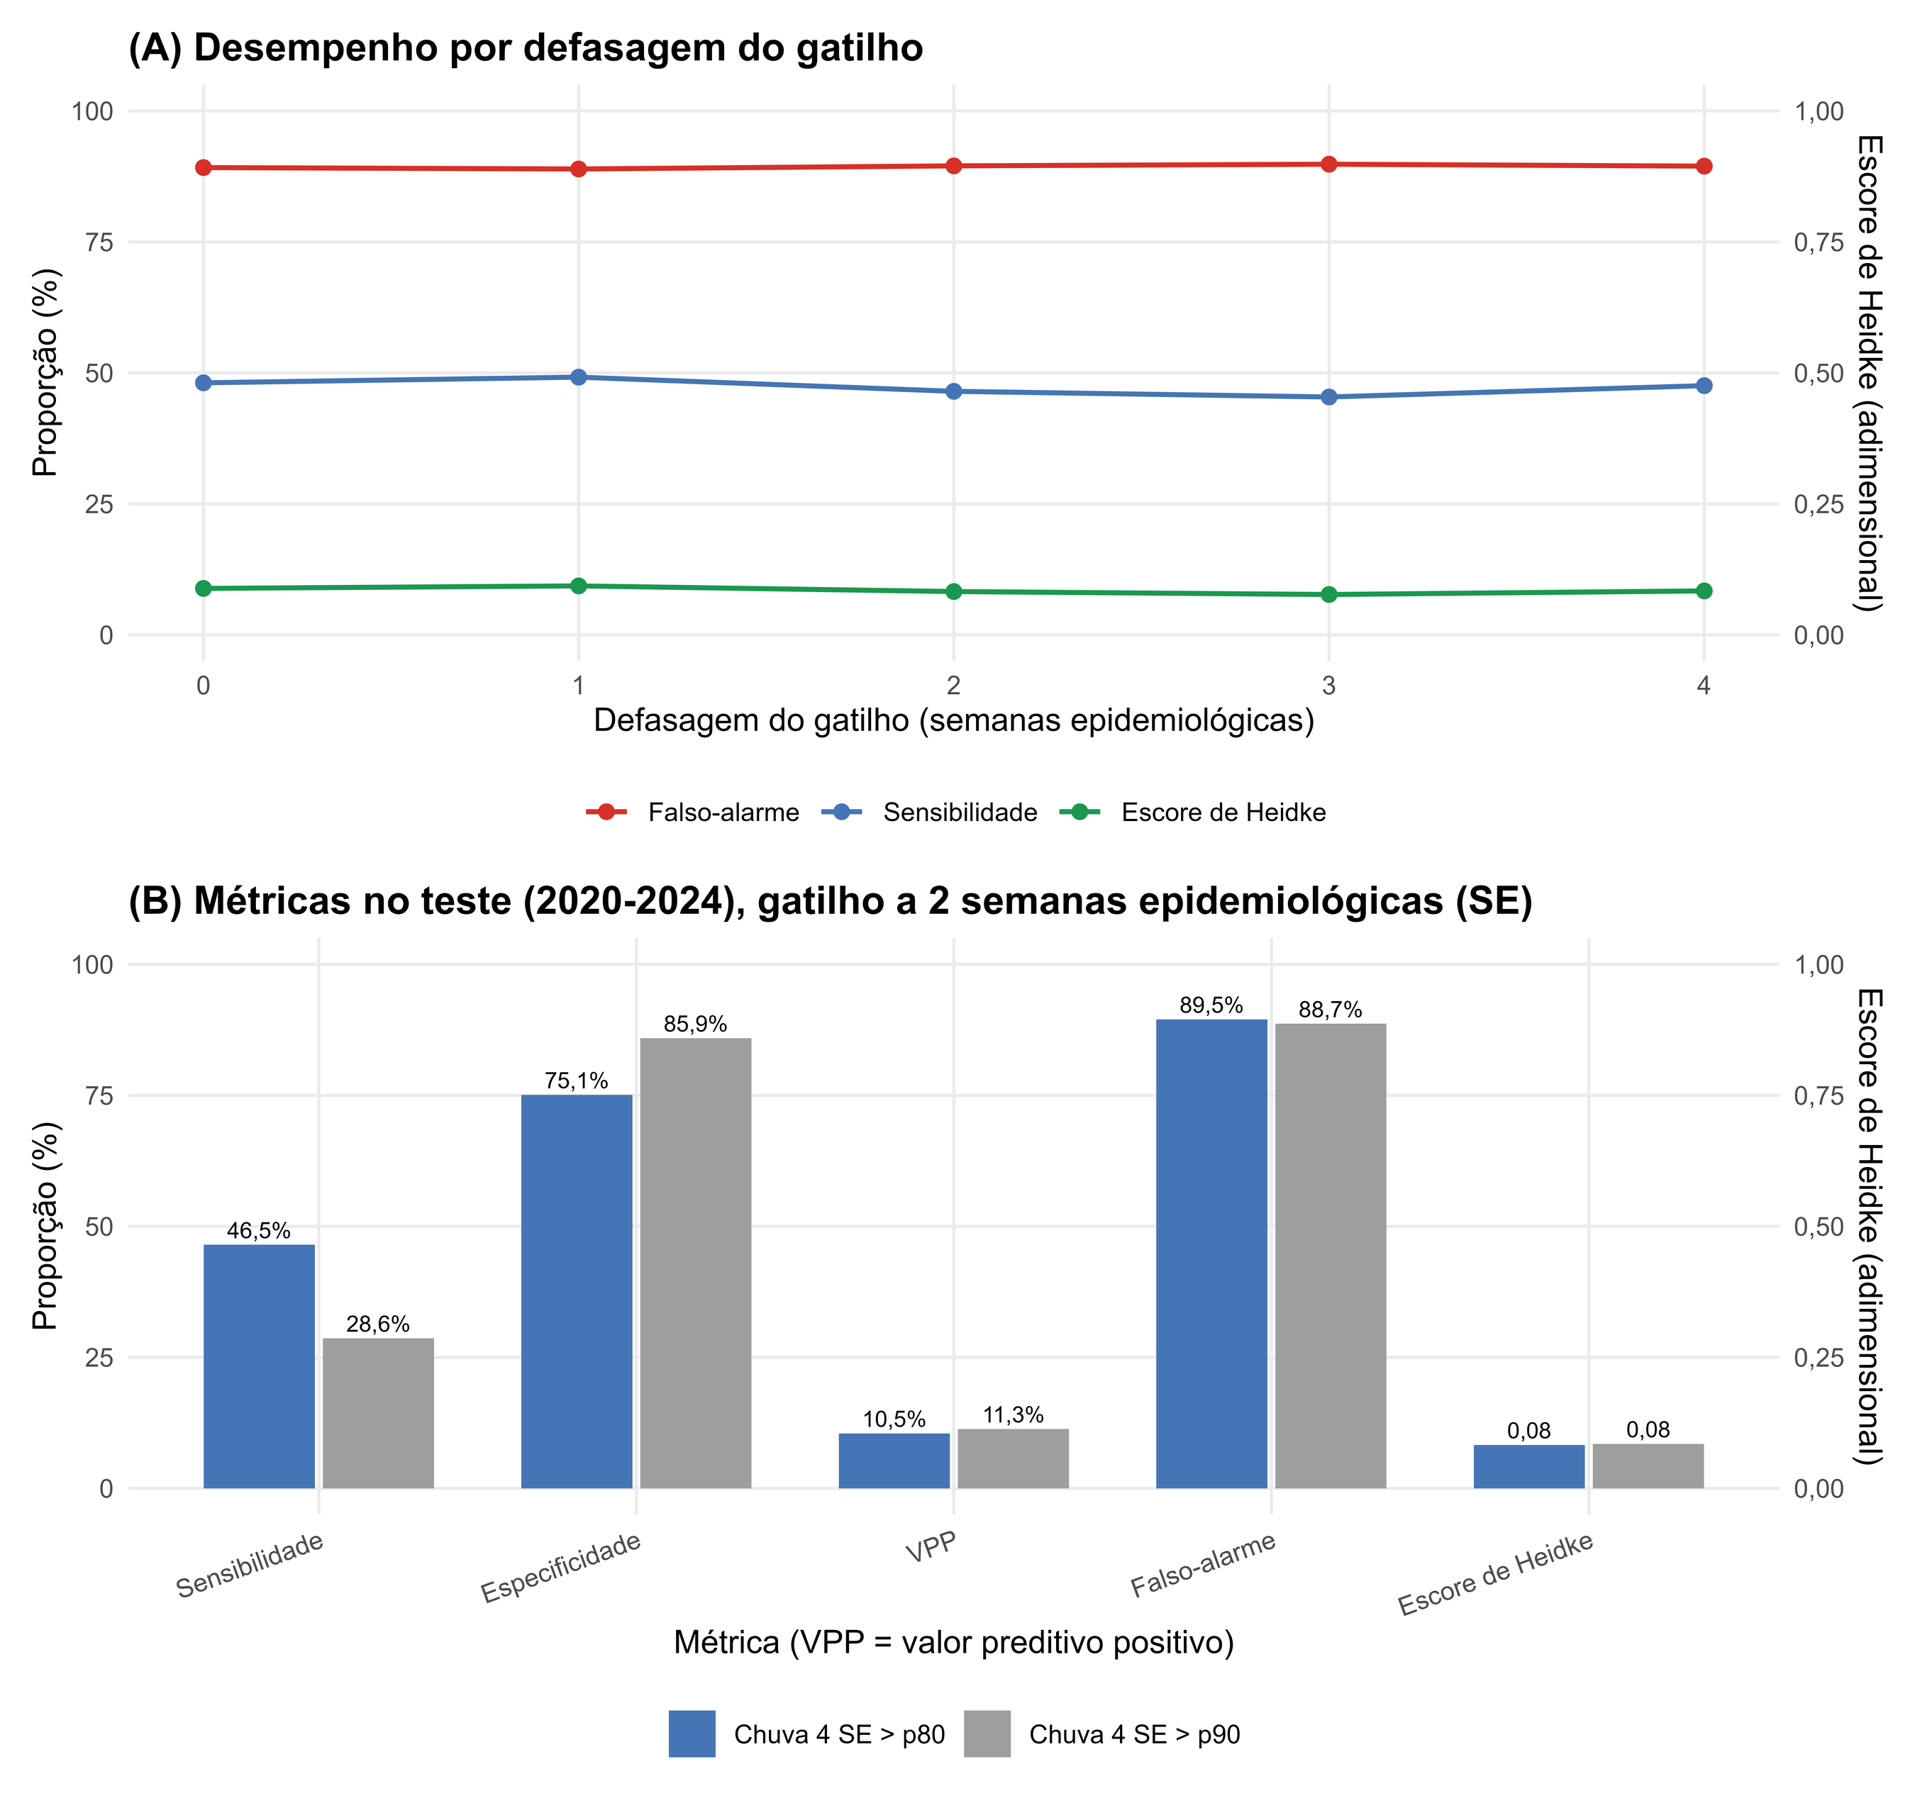
Nota: semana de surto, dois ou mais casos confirmados na mesorregião; falso-alarme, proporção dos alarmes emitidos sem semana de surto (1 − VPP); p80 e p90, percentis 80 e 90 climatológicos da chuva acumulada em quatro semanas; SE, semana epidemiológica.

